# 办公信息发布平台用例图

## 系统功能分析

系统具有应该有登陆（账号/邮箱，密码）模块，注册（邮箱，密码，确认密码，注册码）模块，信息提醒模块，关注发布单位模块,信息浏览模块（搜索功能，展示标题、发布发布单位、发布时间，分页），发布单位管理模块，信息详情模块（图文，附件下载），信息发布模块（图文，文件上传），管理信息模块（信息的修改与删除），超级管理模块（包含增加一个用户模块与删除用户，和增加一个发布单位用户模块或者一个发布单位用户）

## 用例图

用户与办公信息发布系统之间的关系：

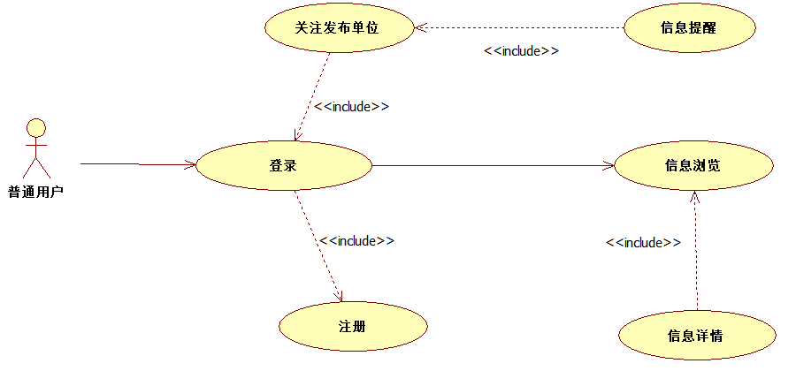

发布单位和办公信息发布系统之间的关系：

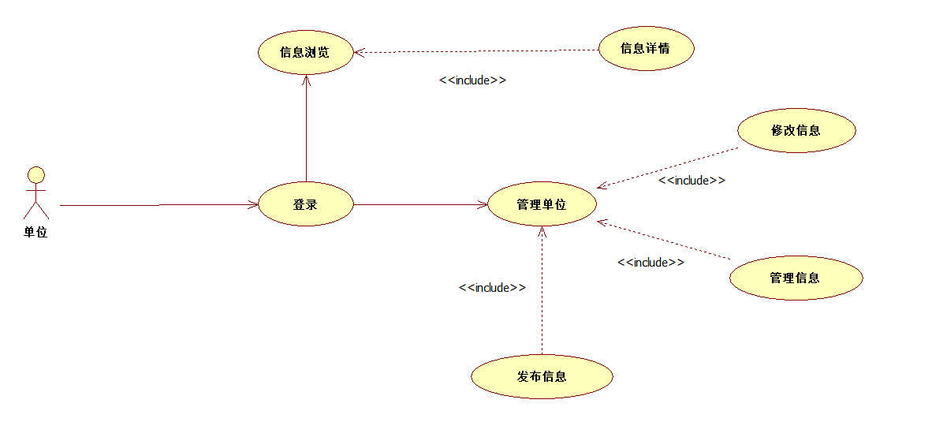

超级管理员和办公信息发布系统

